关于开展2026-2027学年第一学期

“体育强国”校园跑的通知
各学院：
为全面推进教育部《关于全面推进健康学校建设的指导意见》的“大学生体质提升专项行动”，落实立德树人根本任务，坚持五育并举，践行“健康第一”教育理念，进一步提升学院学生体质健康水平，促进学院校园体育文化建设，本学期继续开展校园“体育强国”校园跑活动，具体安排如下：
一、总体目标
使用“运动世界校园”App与钉钉“智慧体育”跑步系统（试行），鼓励学生利用课余时间开展3-4次/周的校园跑锻炼，以提升学生体质健康水平，培养学生积极健康的生活方式。
二、参与对象与方式
1、参与对象：2026级（含专升本）、2025级、2024级的普通本科学生，以及本学期修读体育课程的2023级学生。
2、参与方式：使用“运动世界校园”App“计分跑”模式、钉钉“智慧体育”跑步系统（试行）参与校园跑；其中，2025年体测成绩总分（剔除身高体重、肺活量） 小于 55 分的学生，本学期仅可通过钉钉“智慧体育”人脸打卡路线完成锻炼任务，其余学生仅可通过“运动世界校园”App参与校园跑。
注：使用错误的方式参与校园跑所产生的运动记录将不予认可！
三、“体育强国”校园跑时段
2026年10月8日—12月30日，每天6:30-8：30，11：00-13：30，17：00-22:00。
四、“体育强国”校园跑线路与要求
1、使用“运动世界校园”APP“计分跑”模式的，跑步地点固定为田径场，单次运动记录有效的标准：配速区间3-8min/km，持续里程2公里及以上。
每天跑步计入有效成绩的次数上限为1次，计入有效成绩的里程数上限为2km，超出的次数和里程数不计入有效成绩（APP里显示计入，但最后统计将不计入成绩）。
- 使用钉钉“智慧体育”人脸打卡跑步系统的，将使用1—5号刷脸打卡机构成的固定跑步路线完成校园跑锻炼。

1号机位：田径场100米起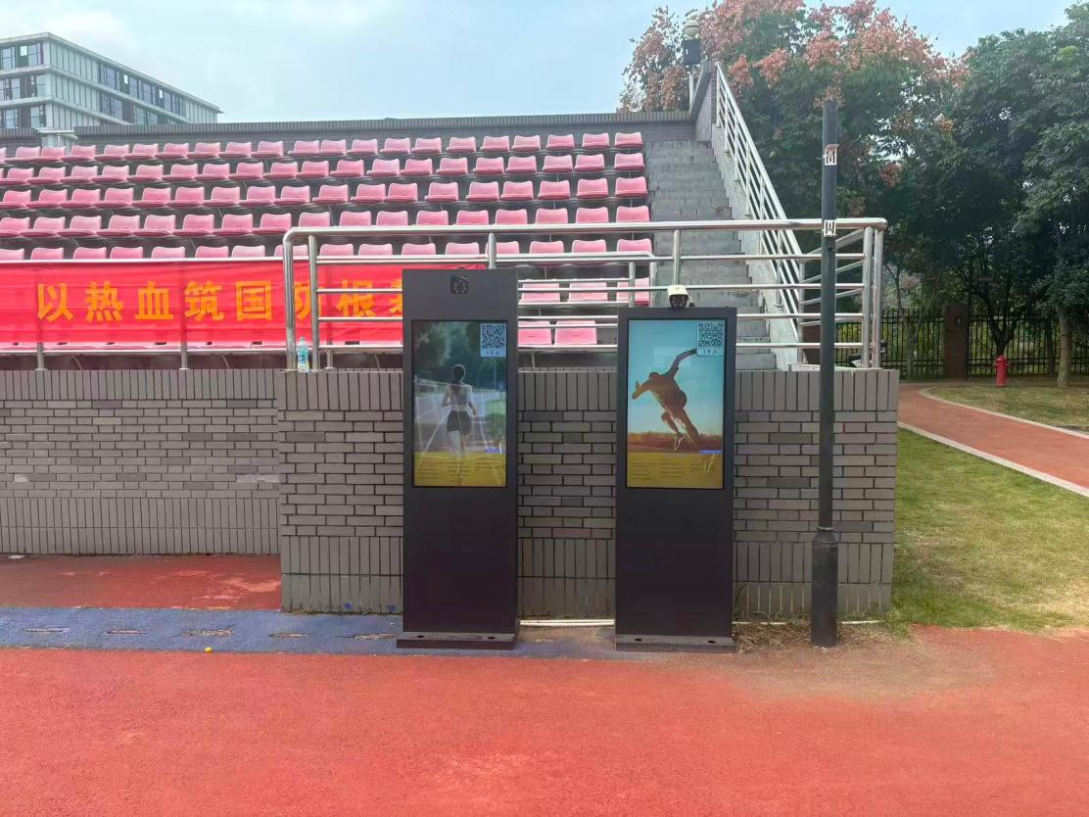

2号机位：近网球场处
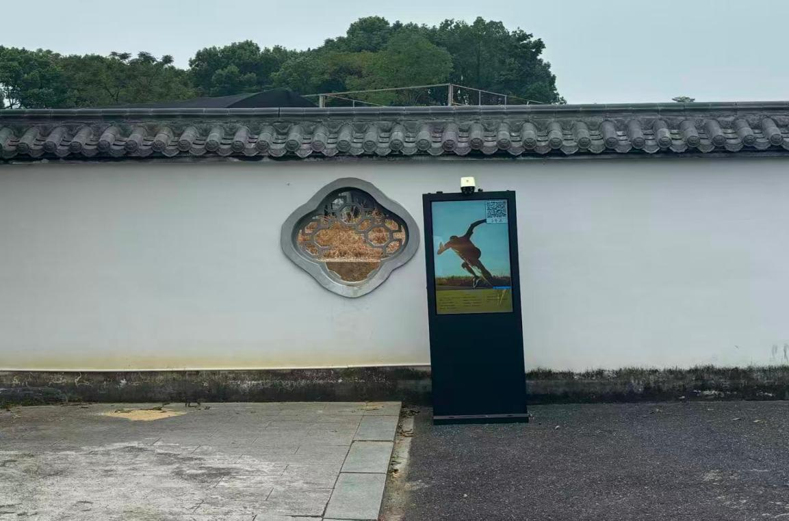

3号机位：茶山蓝色步道凉亭附近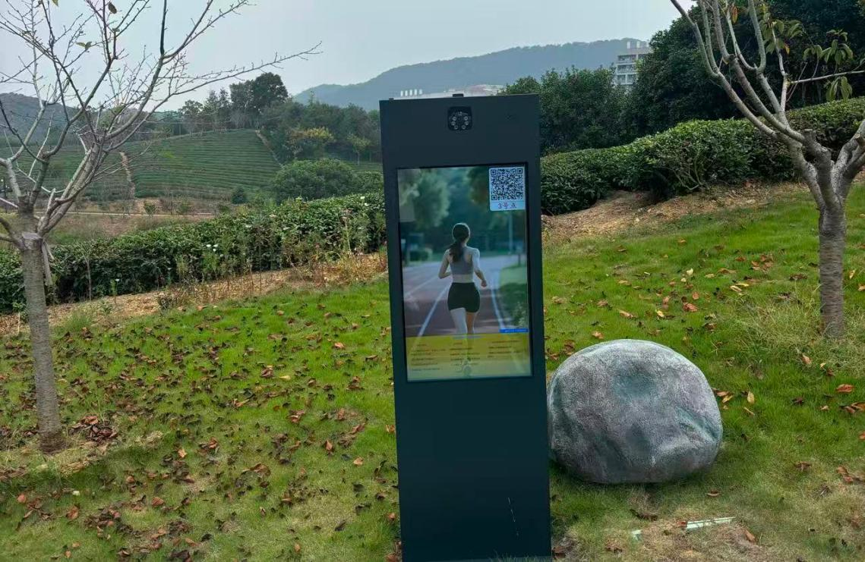

4号机位：茶山蓝色步道靠近驻勤公寓处
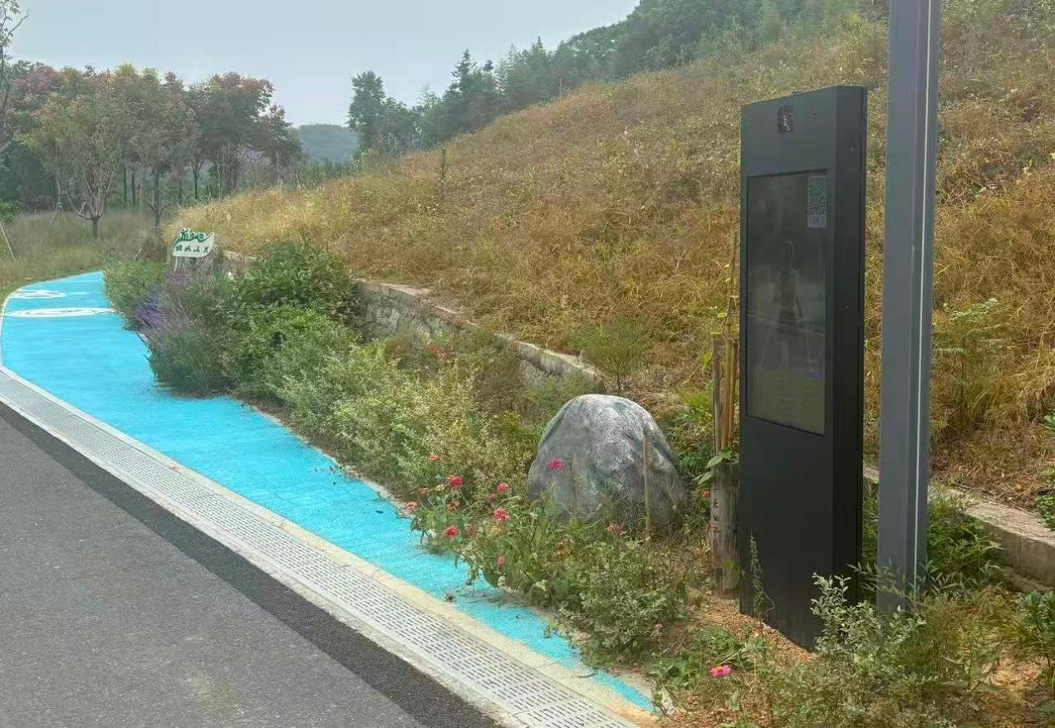
5号机位：图书馆侧面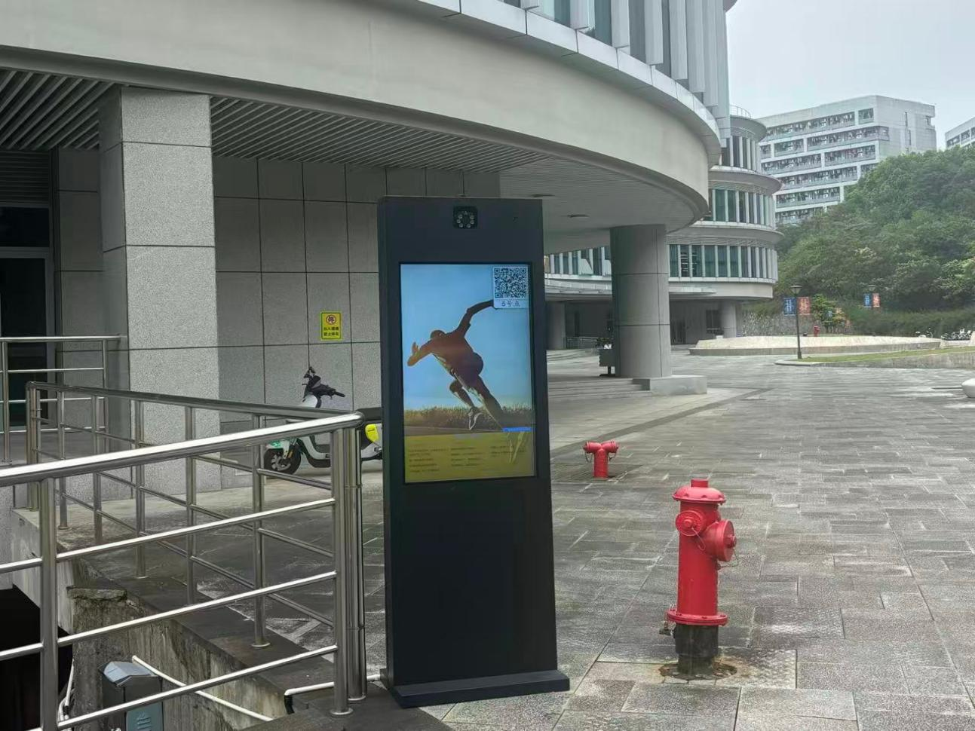
各机位位置校园示意图
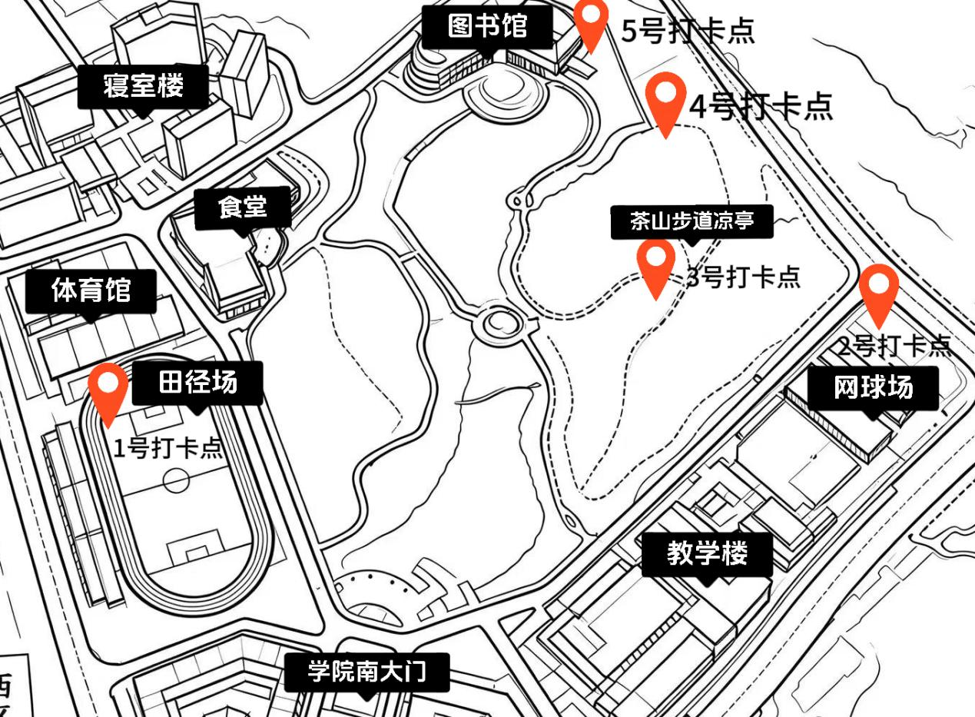
（1）单次有效打卡路线：
男生：按1→2→3→4号机的顺序，依次完成刷脸打卡；
女生：按1→2→5号机的顺序，依次完成刷脸打卡；
（2）配速要求：
单次运动记录有效的标准：配速区间5-10min/km，配速超出该范围的，该次运动记录无效。
- 每次有效刷脸打卡校园跑均会被系统自动记录，每天刷脸打卡校园跑有效记录上限为1次，可在钉钉-工作台-智慧体育查询运动记录。
注：全程人脸核验匹配、打卡顺序无误，符合配速标准的运动记录，方可计为 1 次有效锻炼。
五、“体育强国”校园跑的成绩管理
自本学期起，“体育强国” 校园跑将作为我院学生本学期体育课程考核内容之一，计入体育课总成绩，占比15%。校园跑成绩按学期有效跑步次数分档折算对应分值，直接计入体育课总成绩，具体分值表如下：
分值表
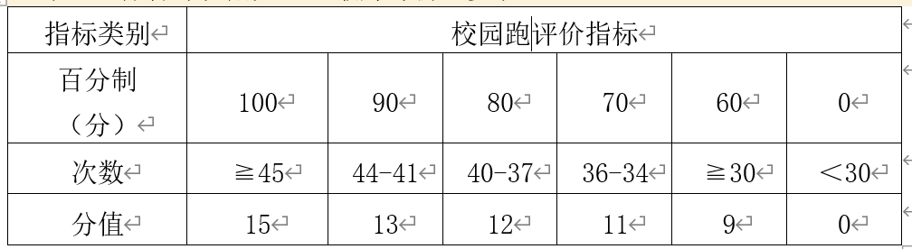
1、补考：若仅因校园跑成绩未达标，导致体育课总成绩未达到 60 分的，学生可以在下学期初进行补考，男生补考内容为1000米跑，成绩须达到3′30″，女生补考内容为800米，成绩须达到3′35″，成绩达标后体育课程补考成绩为60分；由于校园跑作弊导致体育课成绩不及格的，不予补考。
2、关于不合规跑步方式以及处罚措施
通过系统识别、人脸识别系统、校园监控影像抓取，以下情况将被认定为不合规的校园跑行为，并进行相应的处罚。
（1）经常更换手机登录，导致手机IP地址异常，系统将识别为更换手机代跑，此次及此前部分跑步次数不计数，账户存在冻结风险；
（2）发布“替跑”小广告的账户存在冻结风险；
（3）跑步过程中“一人多机”替代他人跑步；
（4）跑步过程中使用代步工具（系统拥有防骑车功能，可显示步频，如边骑车边摇手机等行为，上传成绩将做无效异常成绩处理）。
（5）使用“模拟定位软件”被系统直接拉进“黑榜”的；
（6）免跑申请材料造假的；
（7）其他方式的认定：学院后续采用的其他作弊认定方式。
（8）对于违规次数≥2次/学期的学生，将被认定为校园跑作弊，并将按考试作弊上报学院。该学生当学期体育课总成绩最高记59分，不予补考，不得参与当年评奖评优活动；专升本一年级学生被认定为作弊的，不得参与当年评奖评优活动，“体质测试与训练”学分记为0分；
3、免跑申请
凡因身体健康原因（包括残疾）长期不宜跑步锻炼的学生，请于2026年10月8日-12月15日内通过钉钉OA审批填写“体质测试免测及校园跑免跑申请表”，申请时需提供近半年内“市级三甲以上医院开具的病例”，经校医院审核认证后，将病例与医生签字的表格（见附件）一并以附件形式在钉钉OA申请时附上，经所在二级学院和体育教学部批准后可免于校园跑。
免跑申请条件：
（1）有残疾并拥有残疾证等相关证件；
（2）先天性疾病（如先天性心脏病）；
（3）慢性病需要近期（半年内）复诊结果；
（4）骨折、内科手术（具体情况看病例以及医嘱）
（5）腰椎间盘突出III级以上，韧带撕裂II级以上
（6）因病（必须持有县级及以上医院开据的一年内不宜剧烈运动的证明）
注：一些短期的伤病（如肌肉关节韧带受伤等）和疾病（如感冒发烧、皮疹、注射疫苗等等）不予以免跑。
4、其他的减免与替代
（1）学院各个运动队教练员报送的、常年参训的正式队员可免于“体育强国”校园跑。
（2）其余普通学生参加学院指定的体育活动与竞赛可获得“体育强国”校园跑次数减免（具体减免细则以相关比赛活动文件为准）。
（3）替代：2025年体测成绩总分（剔除身高体重、肺活量） ≥55 分的学生可使用“智慧体育”人脸打卡系统（试行）参与其他锻炼方式（篮球、羽毛球、匹克球、健身等），以人脸签到、签退的方式进行运动，运动过程实施人脸自动抓取匹配，签到与签退间隔时长须≥30min的，将认定为一次有效运动记录。同一天内有效校园跑与其他运动替代不可叠加，有效次数上限为1次，。
注意：使用其他锻炼方式替代校园跑的，最高不超过10次/学期！

以下为其他锻炼“签到签退”的人脸打卡机位示意图：
体育馆一楼台阶处打卡机位
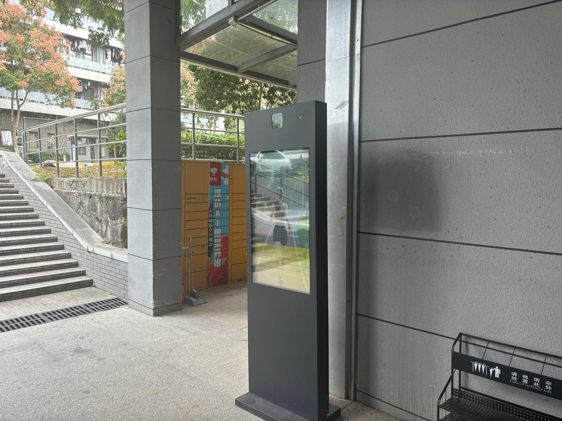
体育馆二楼入口处打卡机位

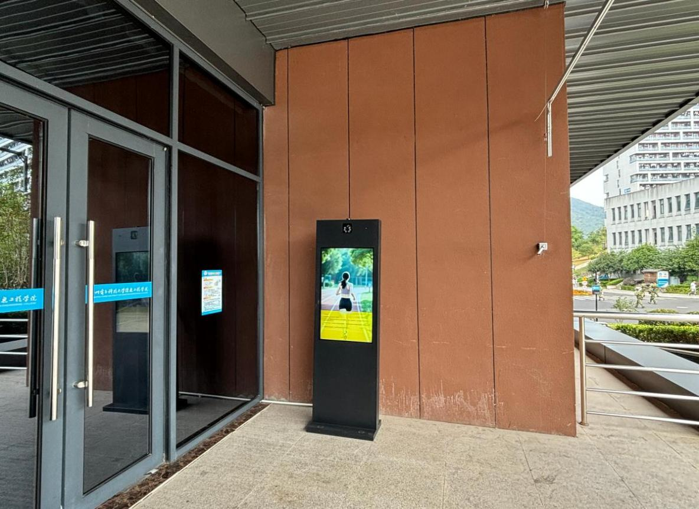
六、安全事项
1.跑步者必须做好运动锻炼的准备工作，如合适的运动着装、充足的睡眠、合理的营养、做好跑前准备活动和跑后放松活动等。
2.跑步过程中注意避让人群，雨雪天小心路滑，确保人身安全。
3.长跑属于有氧代谢运动，参与人体各大器官的循环，特别是呼吸系统。在跑步过程中，人体对氧气的需求量不断增加，因此会出现腿沉、胸闷、气喘等现象，这个现象属长跑中的“极点”现象，此时跑步者可适当减缓跑步速度，加深呼吸，“极点”现象会随之消失，跑步者的步伐也会逐渐轻快。
七、奖励
根据“运动世界校园”APP软件和钉钉“智慧体育”排行榜，每学期全校各年级排名前100名的学生将获得由学校体育运动委员会颁发的“杭州电子科技大学信息工程学院运动达人”荣誉证书，获得该荣誉的学生可根据德育评定标准给予相应的德育加分。
八、问题处理方式
运动世界校园app如出现疑问或软件问题请联系客服：400 800 9198；
智慧体育刷脸校园跑如出现疑问或软件问题请联系客服：18889436312；

杭州电子科技大学信息工程学院体育运动委员会
2026年9月26日
附件
体质测试免测及校园跑免跑申请表
姓名 |  | 学号 |  |  | 年级
所在学院  与专业 |  |  | 申请学年学期 |  |  | 26-27（1）
体育课  任课教师 |  |  | 体育课  上课时间
申请理由 | （因XXX原因申请体质测试免测/校园跑免跑,务必填写清楚）
校医院医生
签字、盖章
病
历
粘
贴
处

